# Extension-Documentation

Extension Key: abavo_search

Language: de

Keywords: Suche, Indexierung, Synonym, Facettierung

Copyright (2015), abavo GmbH, <dev@abavo.de>

The content of this document is proprietary.

Inhalt

Extension-Documentation 1

Inhalt 2

Einführung 3

Was macht die Extension? 3

Screenshot 3

Administrations-Handbuch 4

Datensatzsammlung Organisation 4

Indexer-Konfiguration erstellen 4

Synonyme 7

Facettierte Suche 8

Die Frontend-Plug-In´s 10

Einrichten des Scheduler-Tasks 11

Extension-Hooks 12

Stop-Wörter 14

TypoScript-Referenz 15

TS-Setup 15

TS-Constants 15

## Einführung

### Was macht die Extension?

* Frontend-Suche für TYPO3-Inhalte und Office-Dokumente.
* Dabei kann die Basisfunktionalität flexibel und einfach mit wenigen Schritten erweitert werden.

#### Kern-Funktionen

* Nutzung des Extbase Frameworks und FLUID-Template-Engine
* Unterstützung von bestehenden und eigenen Stop-Wörtern über XML konfigurierbar
* Indexierung nicht global sondern abhängig von Konfigurationen in verschiedenen TYPO3-Sys-Ordnern
* Einfache Erweiterbarkeit über das Erstellen eigener Index-Hooks ohne Feldbeschränkung mit eigenen FlexForms
* Suche nach Begriffen ab 3 Zeichen (per TS-Setup konfigurierbar) möglich mit MySQL-Fallback „LIKE“ für „MATCH AGAINST“ mit MySQL

Variable 'ft_min_word_len', sollte eine Suchbegriffslänge unter dem nur serverseitig konfigurierbaren Limit sein (i.d.R. 4)

* Rückgabe der Dauer von Indexerstellung und Suchanfragen
* Bei Alternativ-Wörtern sind die Aufrufe auf 60 Anfragen/Minute auf den jeweiligen Besucher begrenzt
* Einbindung des Suchformulars unabhängig von Plugin über FLUID auch mehrmals auf einer Seite möglich
* Intelligentes, sich selbst bereinigendes, von Zugriffs-Berechtigung und sprachabhängiges Autocomplete (Autocomplete nur auf vorhandenen Index)
* Synonyme mit Reverse-Funktion und stilistischer Unterscheidung in den Suchergebnissen
* Facettierung über SysCategories

### Screenshot

## Administrations-Handbuch

* Beschreibung der Konfigurationen und Verwendung der Datensätze und Plugins für TYPO3-Integratoren und fortgeschrittene Benutzer
* Einrichtung von Indexierungs-Jobs und Tipps zur Fehlerbehebung

### Datensatzsammlung Organisation

* Erstellen Sie im TYPO3-Backend einen Systemordner, der als Datensatzsammlung und Basis für den Such-Index der später durchsucht, Synonyme und Indexer-Konfigurationen verwendet werden soll.

Abb.: Zuweisung als Typ „abavo Suche – Datensatzsammlung“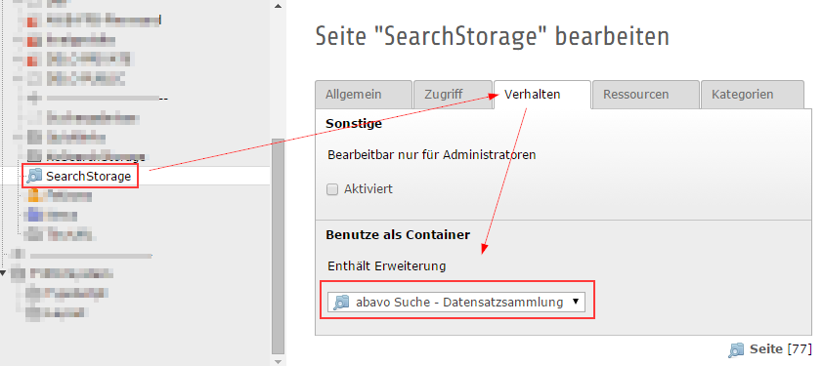

### Indexer-Konfiguration erstellen

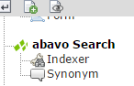Über die Listenansicht können nun im zuvor erstellten Systemordner TYPO3-Typisch Datensätze des Typs „Indexer“ erstellt werden.

#### Basiskonfiguration

**Sichtbarkeit**  
 Standard-Sichtbarkeitseinstellungen

**Grundeinstellungen**

Titel: Bezeichnung der Index-Datensätze im FE (default L=0)

Typ: Auswahl aktiver Indexer-Hooks

Search Storage PID: Seite der def. Datensatzsammlung

Target-PID: Zielseite für Index-Content (z.B. News: Seite mit News-Detail-Plugin); Typ-Abhängig;

**Index zusätzliche Kategorien zuweisen**

Index-Datensätze erhalten automatisch die hier gewählten  
 Kategorien zusätzlich zugewiesen.



**Titel-Local-Mapping**  
 Filter-Beschriftung local-bezogen, pro Sprache,   
 zeilengetrennt im Frontend (erweiterte Suche)

Die Extension bringt als Basis bereits einige gängige Standard-Indexer-Hooks mit, die verwendet werden können. Der Bereich   
„*Indexer FlexForm*“ ist dynamisch je nach Indexer-Hook.

#### Seiten Indexer

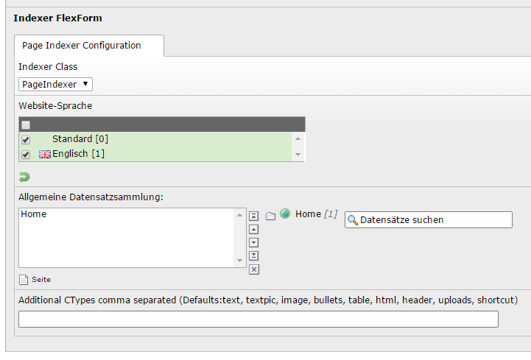Im Reiter „Erweitert“ werden die spezifischen Einstellungen getroffen.

**Website-Sprache**  
 Sprachen die für die Indexierung berücksichtigt werden  
 sollen.

**Allgemeine Datensatzsammlung**  
 Von welchen Seiten ausgehend soll indexiert werden?

**Additional cTypes**  
 Erfahrene Benutzer können hier kommasepariert  
 zusätzliche „CTypes“ für z.B. Eigenentwicklungen mit  
 berücksichtigen.

Die FE-Gruppen einzelner Seiten werden automatisch mit übernommen, sowie Seiten-von-Seiten und Inhalt-von-Inhalt mit indexiert.

#### FAL Indexer (Datei-Abstraktionsschicht)

##### Basis Konfiguration

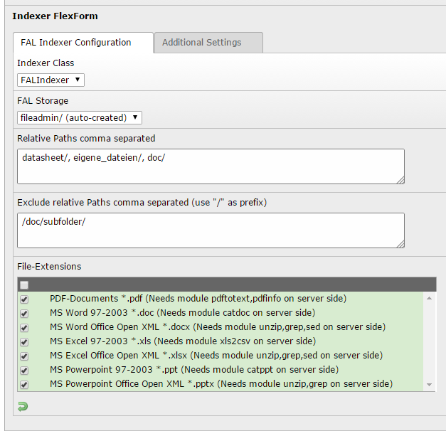

**FAL Storage**  
Auswahl des FAL-Mounts (aktuell wird nur das gleiche Dateiystemunterstützt)

**Relative Paths**Kommaseparierte, relativ zum FAL-Mount Pfad liegende Verzeichnisse mit abschließendem „Slash“;

**Exclude relative Paths**Unterverzeichnisse, der in „Relative Paths“ angegebenen Stammverzeichnisse, die von der Indexierung ausgeschlossen werden.

**File-Extensions**  
Datei-Typen die aufgrund ihrer Datei-Endung berücksichtigt sind  
(Serveranforderungen stehen jeweils in Klammern)

##### Erweitert Einstellungen

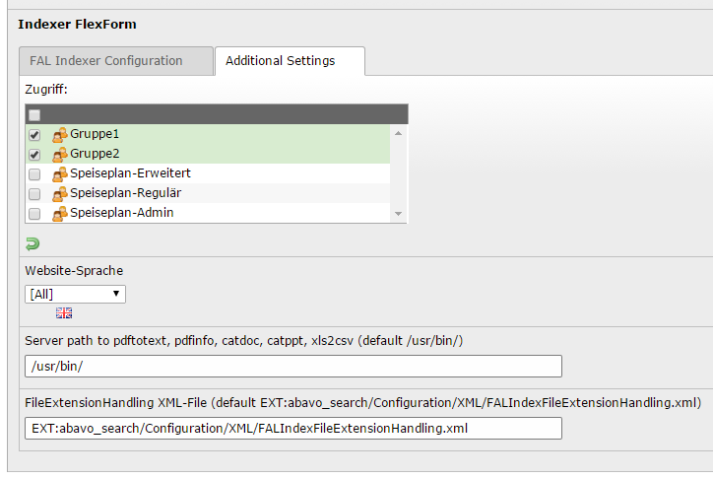

**FE-Benutzer-Gruppen**Suchergebnis auf FE-Gruppen einschränken.

**Website-Sprache**  
Sprache, die der Index für die Indexierung berücksichtigt werden sollen.

**Server Pfad zu Standard-Binarys**Falls von Standard abweichend, kann dieser Pfad angepasst werden.

**FileExtensionHandling**

Dabei handelt es sich um einen Spezialfall. In dieser XML-Konfigurationsdatei wird mit regulären Ausdrücken bestimmt, wie Datei-Inhalte je nach Typ bereinigt werden. Diese XML kann outgesourct und somit customized werden.

**Auszug FALIndexFileExtensionHandling.xml**

<mapping id="docx">

<script>EXT:abavo_search/Resources/Private/Scripts/catdocx.sh</script>

<cleanRegex>

<pattern>/([\n\t]|\xffJPG|\x89PNG|MERGEFORMAT)/</pattern>

<replace> </replace>

</cleanRegex>

</mapping>

#### News Indexer (Hook für Extension tx_news)

Dieser Hook besitzt ein zusätzliches Feld in der Basis-Konfiguration (Reiter Allegemein):

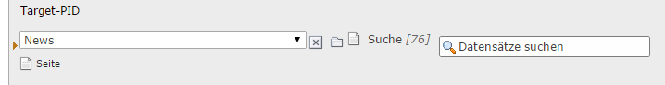 **Target-PID**  
 Seite mit TX_NEWS-Detail-Ansicht Plugin

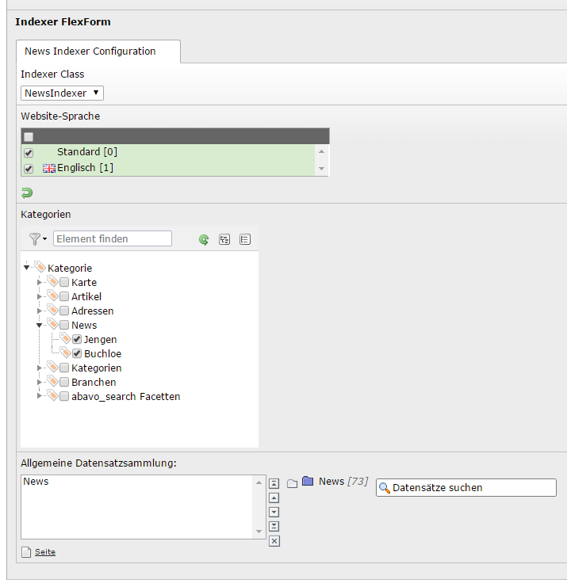

**Website-Sprache**  
Sprache, der die Index für die Indexierung berücksichtigt werden sollen.

**News-Kategorien**  
Es werden nur News-Datensätzen mit gewählten Kategorien Indexiert

**News-Datensatzsammlung**  
Storage der News-Datensätze.

### Synonyme

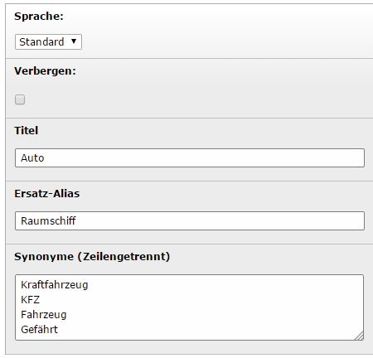Die Suche unterstützt die Verwendung von Synonymen. Dies ermöglicht die Suche nach definierten Begriffen um weitere verwandte Suchbegriffe gezielt zu erweitern. Wenn nach einem Begriff gesucht wird, der Synonym-Datensatz angelegt wurde, im Bsp. Hier *„Auto“*, wird automatisch zusätzlich nach allen damit verbundenen Synonymen (bsp*.: „Kraftfahrzeug, KFZ, Fahrzeug, Gefährt“*) gesucht. Dies funktioniert auch umgekehrt (eine Suche nach *„KFZ“* wird um *„Auto, Kraftfahrzeug, Fahrzeug, Gefährt“* erweitert).

**Sprache**

Für welche Sprache ist das Synonym gültig? Sprachübergreifende Begriffe werden unterstützt.

**Titel**

Hauptbegriff der ersetzt werden soll.

**Ersatz-Alias**

Ist ein Synonym(Titel) thematisch überholt und sollen die Synonyme bestehen bleiben, kann man diesen  
 mit einem Alias ersetzen. (1 Generation)

**Synonyme**

Begriffe zeilengetrennt, nach denen zusätzlich gesucht  
 werden soll.

### Facettierte Suche

Das Frontend-Plug-In *„abavo Suche – Eingabeformular“* unterstütz die Facettierte Suche (siehe Plug-In´s).

Grundsätzlich werden als Facetten sämtliche „Indexer-Datensätze“ (Mehrfachdefinition des gleichen Indexer-Typs sind möglich) und Kindes-Kind-Elemente einer definierten *„Root-Kategorie“* unterstützt.

Der TYPO3-Datensatztyp *„SysCategory“* ermöglicht eine zusätzliche, benutzerdefinierte Facettierung von Suchergebnissen. Dazu muss im Storage-Folder der Suche-Datensatzsammlung eine *„Root-Kategorie“* mit Sprache *„[Alle]“* angelegt werden. Damit kann anschließend eine *„Facetten-Grupp“* (SysCategory) als *„Eltern“* und Schlussendlich die zusätzlichen Facetten (SysCategory) als *„Kind-Elemente“* angelegt und referenziert werden. Ist dies korrekt angelegt, sieht dies dem Fall-Beispiel ähnlich:

#### Backend

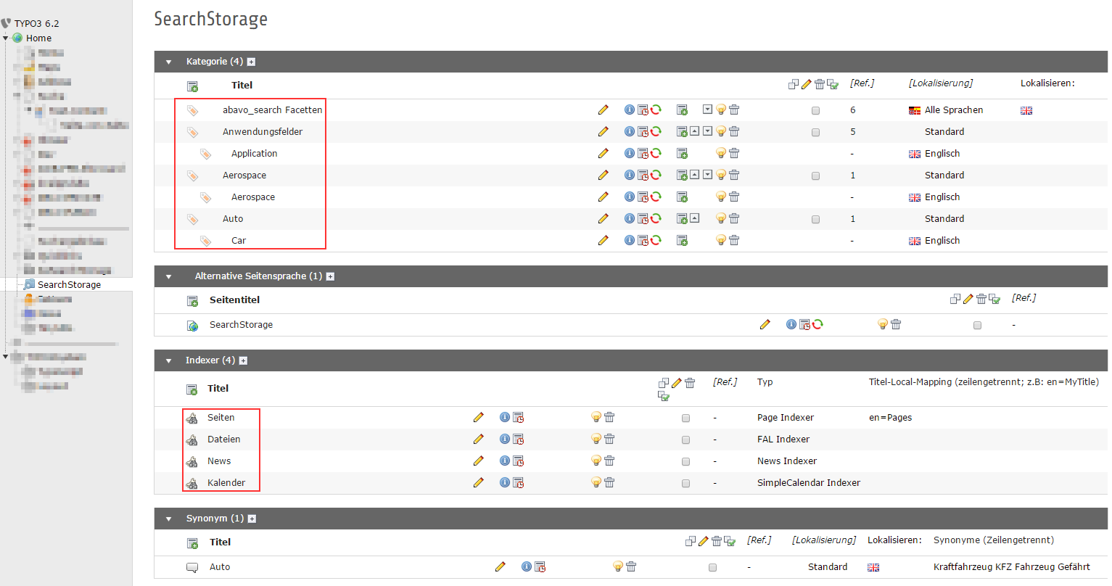  
Abb.: Beispiel Suche-Datensatzsammlung im Überblick

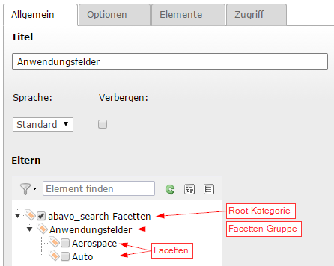

**Titel**

Frontend-Titel

*Hinweis: Bei einer Lokalisierung wird nur das Titel-Feld übersetzt.*

**Eltern**

- Als Facetten-Gruppe mit Root-Kategorie referenziert

- Als Facette mit Facetten-Gruppe referenziert

Abb.: Beispiel System-Kategorien-Baumstruktur

**TIPP:** Um die Verwaltung der Facetten (Kategorien) zu erleichtern und die Übersicht zu behalten, ist es empfohlen, die Baumansicht der SysCategories auf die UID der *„Root-Kategorie“* im Storage-Folder-Seiten-TS-Config einzuschränken:

TCEFORM.sys_category.parent.config.treeConfig.rootUid = <UID>

#### Frontend

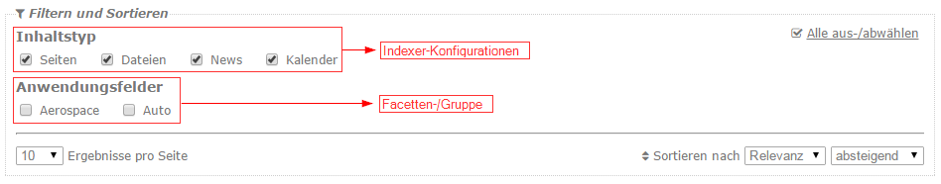  
Abb.: Das erweiterte Suche-Formular mit Beispiel-Facetten

Durch Zuordnung der selbst definierten Facetten in den verschiedensten Inhaltstypen und Berücksichtigung in den jeweiligen  
Indexer-Klassen, ist so eine zusätzliche Facettierung möglich.

Standardmäßig unterstützen folgende Indexer-Klassen (Indexer-Typ) die Kategorie-Zuordnung bei der Indexierung:

* Seiten
* TX_NEWS

*Eine Erweiterung der Facettierung für Dateien (FAL) wäre grundsätzlich vorstellbar.*

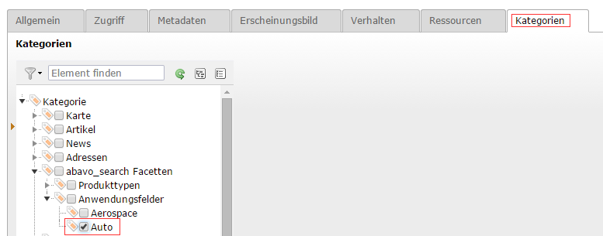  
Abb.: Beispiel der Zuordnung der Facette „Auto“ in einem Seiten-Datensatz.

### Die Frontend-Plug-In´s

Die Extension stellt zweit Plug-In´s bereit. Jeweils eines für das *Suchformular* und *Suchergebnisse*. Das Formular kann selbst kann auch unabhängig vom Plugin über FLUID mit Zielzeit des Such-Ergebniss-Plugins verwendet werden.

#### Such-Formular ohne Plugin mit FLUID

<f:form extensionName="AbavoSearch" controller="Search" action="search" pageUid="{settings.searchresultpage}" class="search-form">  
 <f:form.textfield name="tx_abavosearch_piresults[search]" class="search-word autocomplete"  
 placeholder="{f:translate(extensionName: 'AbavoSearch', key: 'form.autocomplete')}"  
 additionalAttributes="{data-pages:settings.searchstoragepage, autocomplete: 'off'}" />  
 <f:form.submit value="{f:format.htmlentitiesDecode(value: '&#xf002;')}" />  
</f:form>

*Hinweis: Dieses Snipped zeigt ausschließlich das einfache Such-Formular.*

#### Eingabeformular

Über den Content-Wizard des TYPO3-BE kann das Inhaltselement Plugin „abavo Suche – Eingabeformular“ eingefügt werden.

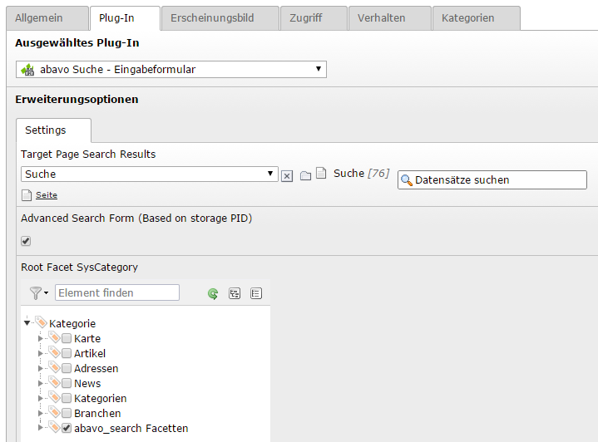

**Target Page Search Result**  
 Ziel-Seite mit Such-Ergebniss-Plugin

**Advanced Search Form**  
 Aktiviert die erweiterte Suche mit Filter und Facettierung;  
 Basiert auf Datensatzsammlung des Plugins (!);

**Root Facet SysCategory**  
 Ist eine erweiterte Suche und Facettierung gewünscht,   
 muss eine Root-Kategorie gewählt werden.

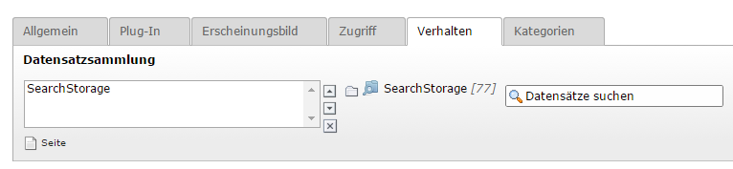

**Datensatzsammlung**  
 Speicherort(e) aller Suche betreffenden Datensätze;

#### Suchergebnisse

Das Plugin für die Suchergebnisse wird wie zuvor das Plugin für das Eingabeformular über den Content-Wizard eingefügt.

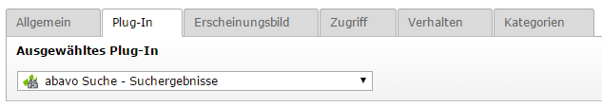

Auswahl des Suchergebnis-Plugins

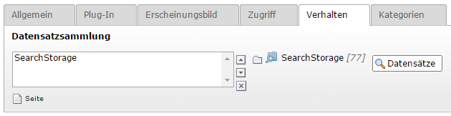

**Datensatzsammlung**  
 Speicherort(e) aller Suche betreffenden Datensätze;

### Einrichten des Scheduler-Tasks

Damit die Suche Ergebnisse liefern kann, erfordert dies einen aufgebauten Such-Index. Dies ist mit Hilfe des TYPO3-Schedulers möglich. Die *abavo_search* stellt einen Task bereit, der StoragePID-bezogen Indexiert.

Die wesentlichen Hauptaufgaben des Tasks sind wie folgt gegliedert:

* Aufbau des Such-Index
* Bereinigung ungenutzter Index-Daten
* Bereinigung ungenutzter Autovervollständigung

Bei den Bereinigungsjobs wird überprüft, ob der referenzierte Datensatz noch im System sichtbar existent ist, ansonsten wird die Referenz entfernt. Dadurch erscheinen nur Suchgerbnisse und Autovervollständigungen, die zu einem Ergebnis führen.

#### Konfiguration

Da der Task die „Extbase-CommandController-Task“ Technologie nutzt wird dieser entsprechend im Backend unter Scheduler eingerichtet. Die nicht markierten Felder folgend dem TYPO3-Standard für Task-Felder.

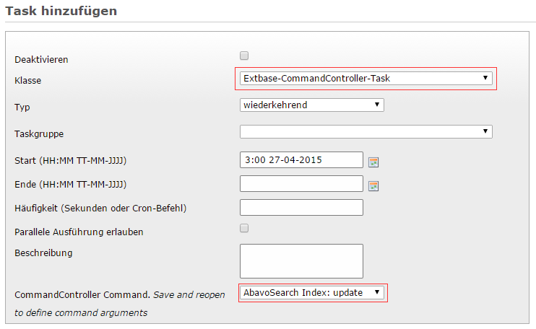

**Klasse** Extbase-CommandController-Task

**CommandController Command**  
 AbavoSearch Index: update

Nach erstmaligem Speichern stehen die Task-Abhängigen Einstellungen bereit.

** Argument: storagePid, comma separated**  
 Kommaseparierte Liste von StoragePID´s, wo sich  
 Indexer-Konfigurationen befinden.

**TIPP:** Durch die Aufteilung der Suchindex-Konfigurationen auf verschiedene StoragePID´s können die verschiedensten Indexierungs-Strategien umgesetzt werden, da die StoragePID des Indexes von der jeweiligen Indexer-Konfiguration abhängt.  
  
Praxisbeispiel: Der FAL-Index benötigt intensiv Zeit zum Aufbau und soll im Gegensatz zum Seiten-Index nur einmal täglich aktualisiert werden.

### Extension-Hooks

Über sogenannten „Extension-Hooks“ können die verschiedensten Verhaltensweisen von TYPO3-Extensions beeinflusst werden. Diese Möglichkeit der Modifikation stellt auch die *abavo_search* flexibel bereit.

#### Index-Modification-Hook

Soll der Index bei der Erstellung modifiziert werden, so können beliebig viele „Index-Modification-Hooks“ zu einemIndex-Typen registriert werden.

Die Extension selbst nutzt dieses Prinzip bereits in der Basis für den TX_News-Indexer und kann als Orientierung für die Verwendung in zum Beispiel einer eigenen Extension(ext_localconf.php) oder Systemweit (LocalConfiguration.php) ergänzt werden.

##### Registrieren

In eigener *ext_localconf.php* oder *typo3conf/LocalConfiguration.php*:

$GLOBALS['TYPO3_CONF_VARS']['EXTCONF']['abavo_search']['modifyIndex']['Example'][] = 'Abavo\\AbavoSearch\\Hooks\\ExampleIndexModifier';

Wichtig ist dabei die korrekte Schreibweise des Typs (grün) und des Namespaces (blau).  
In der *ext_localconf.php* der *abavo_search* stehen dazu Orientierungsbeispiele.

##### Modify-Klasse

Als Basis sollte immer die Beispielklasse verwendet werden:  
EXT:abavo_search/Classes/Hooks/ExampleIndexModifier.php

Dies PHP-Klasse kann dann dupliziert, umbenannt und entsprechend den Anforderungen modifiziert werden. Es wird in der Modify-Klasse automatisch über den Index-Modification-Hook die Methode *„modifyIndex“* verwendet. Daher muss diese Methode vorhanden sein.

**Code-Beispiel:**Dem Index-Titel ein Prefix „MyPrefix: “ voranstellen

…

class ExampleIndexModifier

{

function modifyIndex(&$recordObj, &$title, &$abstract, &$content)

{

try {

$title = 'MyPrefix: '.$title;

} catch (\Exception $e) {

\TYPO3\CMS\Extbase\Utility\DebuggerUtility::var_dump($e->getMessage(), 'ExampleIndexModifier');

}

}

}

…

**Methoden-Beschreibung: modifyIndex**

@param object $recordObj Das jeweilige Record Objekt (Zugriff auf Getter und andere Objekt-Eigenschafte/-Methoden)

@param string $title Der Index-Titel in den Suchergebnissen

@param string $abstract Der Inhalt des Feldes „abstract“

@param sztring $content Der vollständige Index-Content

#### Indexer-Configuration-Hook – Der eigene Indexer

Ist es gewünscht einen eigenen Suchindex auf zu bauen und dafür eine eigene Konfiguration bereit zu stellen, kann dafür ein eigener Indexer mit einer völlig flexiblen Konfiguration erstellt werden.

##### Registrieren

In eigener *ext_localconf.php* oder *typo3conf/LocalConfiguration.php*:  
  
$GLOBALS['TYPO3_CONF_VARS']['EXTCONF']['abavo_search']['indexers'][] = [  
 'Mytype' => [  
 'Label' => 'Example Indexer',  
 'FlexForm' => 'FILE:EXT:abavo_search/Configuration/FlexForms/ExampleIndexerConfig.xml'],  
 'targetPid' => false ];

|  |  |  |
| --- | --- | --- |
| **Mytype** | Unique Index Type Key | Array |
| **Label** | Titel in Typen-Auswahl in Indexer-Konfiguration | String |
| **FlexForm** | FlexForm Konfiguration; Hier ist die gängige TypoScript schreibweise möglich;  Basis-Konfig: *FILE:EXT:abavo_search\Configuration\FlexForms\ExampleIndexerConfig.xml* | [T3-FlexForm konformes XML](http://docs.typo3.org/typo3cms/TCAReference/Reference/Columns/Flex/Index.html#ds) |
| **targetPid** | Feld TargetPid anzeigen | Boolean |

##### Indexer-Klasse

Als Basis ist es empfohlen die Example-Klasse zu verwenden:  
EXT:abavo_search/Classes/Indexers/ExampleIndexer.php

Als ersten Schritt sollte diese dupliziert und Dateiname sowie Klassenname sprechend umbenannt werden. Anschließend kann die weitere Erstellung, den Anforderungen entsprechend fortgesetzt werden.

**Code-Beispiel**

function __construct($settings)

{

$this->settings = $settings;  
 $objectManager = \TYPO3\CMS\Core\Utility\GeneralUtility::makeInstance('\TYPO3\CMS\Extbase\Object\ObjectManager');  
 $this->exampleRepository = $objectManager->get('Vendor\Domain\Repository\ExampleRepository');

}

public function getData(\Abavo\AbavoSearch\Domain\Model\Indexer $indexer)

{ …

$resources = $this->exampleRepository->findByFooBar();

foreach ($resources['result'] as $result) {

/*  
 * PLACE CODE HERE  
 */

// Index-Modify-Hook

$title = $result['title'];  
 $content = $result['content'];  
 $abstract = $result['abstract'];  
 …

$this->modifyIndexHook('Example', $result, $title, $content, $abstract);  
 …

return $this->data;

}

Das Basis-Beispiel liefert bereits die wesentlichen Bestandteile mit, sodass eine schnell Erstellung eigener Indexer Möglich ist. Über $this->settings kann auf die settings der Indexer-Konfiguration und der FlexForm zugegriffen werden. Bestehende Indexer können Orierntierungshilfen sein.

### Stop-Wörter

Ein weiteres sehr praktisches Feature ist die Verwendung von *„White- und Blacklists“* bei Such-Anfragen. Dabei Filtert die Extension Suchanfragen, die in der Regel zu keinem sprechenden Suchergebnissen führen (<http://de.wikipedia.org/wiki/Stoppwort>).

Die Whitelist steht über der Blacklist und dessen enthaltene Begriffe sind daher grundsätzlich von der Filterung der Blacklist ausgeschlossen.

Um dieses Feature flexibel erweiterbar zu halten, besteht die Möglichkeit, eigene Listen zu ergänzen. Über die TS-Setup-Konfiguration wird dazu der lokale Pfad im *„fileadmin“*, wo sich die Listen befinden sollen einfach erweitert.

#### Beispiel

##### TS-Setup

plugin.tx_abavosearch .stopWordList{  
 1 = fileadmin/xml/abavo_search/CustomBlackLists/Set1/  
 2 = fileadmin/xml/abavo_search/CustomBlackLists/Set2/  
}

##### Code-Auszug

EXT:abavo_search/Resources/Private/WordLists/en.StopWords.xml

<?xml version="1.0" encoding="UTF-8"?>  
<words version="1.0.0">  
 <word title="about" lang="en" />  
</words>

Dieses Beispiel enthält eine Blacklist für das local “en”. Jeder Set-Pfad kann mehrere Listen mit mehreren Sprachen mit entsprechendem local-Prefix enthalten.

## TypoScript-Referenz

### TS-Setup

plugin.tx_abavosearch .view

| Property: | Data type: | Description: | Default: |
| --- | --- | --- | --- |
| templateRootPaths.1 | string | Custom template root path |  |
| partialRootPaths.1 | string | Custom partial root path |  |
| layoutRootPaths.1 | string | Custom layout root path |  |

plugin.tx_abavosearch .settings

| Property: | Data type: | Description: | Default: |
| --- | --- | --- | --- |
| stopWordList.<1,2…> | string | Custom stop word lists; One list a numeric key >0 (0=BaseList) |  |
| whiteWordList.<1,2…> | string | Custom white word lists; One list a numeric key >0 (0=BaseList) |  |
| maxSearchStrinLen | int+ | Max string length of search term | 40 |

### TS-Constants

plugin.tx_abavosearch .settings

| Property: | Data type: | Description: | Default: |
| --- | --- | --- | --- |
| cssFile | string | Path to css file | typo3conf/ext/abavo_search/Resources/Public/Css/Style.min.css |
| cssIconfont | string | IconFont CSS:Path to icon font css file | typo3conf/ext/abavo_search/Resources/Public/Icons/Vendor/fontello/css/fontello.min.css |
| cssIconfontanim | string | IconFont Animation CSS:Path to icon font animation css file | typo3conf/ext/abavo_search/Resources/Public/Icons/Vendor/fontello/css/animation.min.css |
| jsjQueryUi | string | Path to jQuery-UI Javascript | https://code.jquery.com/ui/1.11.3/jquery-ui.min.js |
| stopWordList | string | Path to Stop-Word-Lists | EXT:abavo_search/Resources/Private/WordLists/ |
| whiteWordList | string | Path to White-Word-List | EXT:abavo_search/Resources/Private/WordLists/ |
| itemsPerPage | integer | Results each page: Fallback if form value is invalid | 10 |
| minSearchStrinLen | int+ | Min search string len for search | 3 |
| targetPid | int+ | Page with search results plugin |  |
| jsGlobalInclude | bool | Include Form.js with page.includeJS: Global TS-Include instead of form include | 0 |